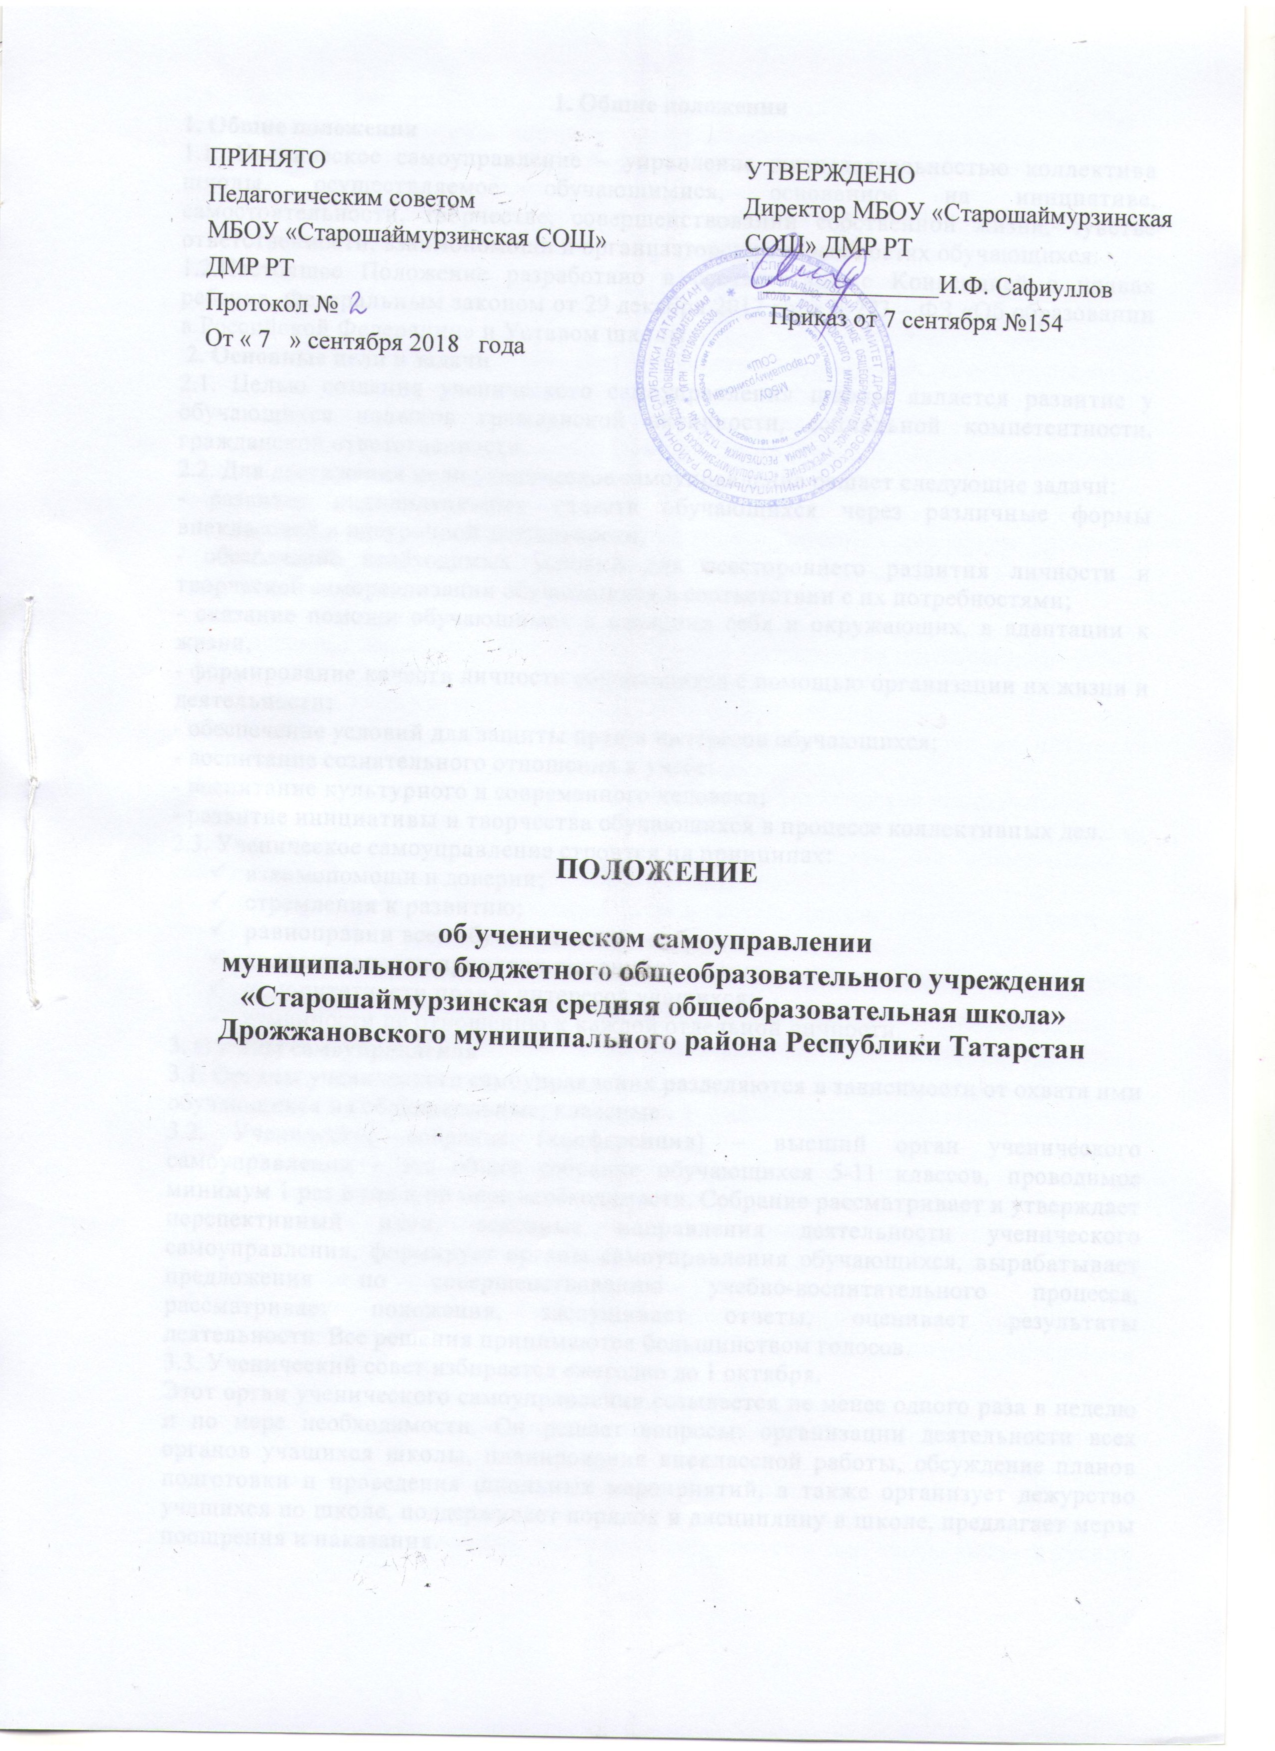

1. Общие положения
1. Общие положения
1.1. Ученическое самоуправление – управление жизнедеятельностью коллектива школы, осуществляемое обучающимися, основанное на инициативе, самостоятельности, творчестве, совершенствовании собственной жизни, чувстве ответственности, взаимопомощи и организаторских способностях обучающихся.
1.2.Настоящее Положение разработано в соответствии с Конвенцией о правах ребенка, Федеральным законом от 29 декабря 2012 года №273 – ФЗ «Об образовании в Российской Федерации» и Уставом школы.
2. Основные цели и задачи
2.1. Целью создания ученического самоуправления школы является развитие у обучающихся навыков гражданской активности, социальной компетентности, гражданской ответственности.
2.2. Для достижения цели ученическое самоуправление решает следующие задачи:
- развитие индивидуальных качеств обучающихся через различные формы внеклассной и внеурочной деятельности;
- обеспечение необходимых условий для всестороннего развития личности и творческой самореализации обучающихся в соответствии с их потребностями;
- оказание помощи обучающимся в познании себя и окружающих, в адаптации к жизни,
- формирование качеств личности обучающихся с помощью организации их жизни и деятельности;
- обеспечение условий для защиты прав и интересов обучающихся;
- воспитание сознательного отношения к учебе;
- воспитание культурного и современного человека;
- развитие инициативы и творчества обучающихся в процессе коллективных дел.
2.3. Ученическое самоуправление строится на принципах:
- взаимопомощи и доверии;
- стремления к развитию;
- равноправии всех обучающихся;
- коллективности принятия решений;
- приоритетности прав и интересов учащихся;
- гуманности по отношению к каждой отдельной личности.
3. Органы самоуправления
3.1. Органы ученического самоуправления разделяются в зависимости от охвата ими обучающихся на общешкольные, классные .
3.2. Ученическое собрание (конференция) – высший орган ученического самоуправления – это общее собрание обучающихся 5-11 классов, проводимое минимум 1 раз в год и по мере необходимости. Собрание рассматривает и утверждает перспективный план, основные направления деятельности ученического самоуправления, формирует органы самоуправления обучающихся, вырабатывает предложения по совершенствованию учебно-воспитательного процесса, рассматривает положения, заслушивает отчеты, оценивает результаты деятельности. Все решения принимаются большинством голосов.
3.3. Ученический совет избирается ежегодно до 1 октября.
Этот орган ученического самоуправления созывается не менее одного раза в неделю и по мере необходимости. Он решает вопросы: организации деятельности всех органов учащихся школы, планирования внеклассной работы, обсуждение планов подготовки и проведения школьных мероприятий, а также организует дежурство учащихся по школе, поддерживает порядок и дисциплину в школе, предлагает меры поощрения и наказания.
3.4. Основу ученического самоуправления составляет классное ученическое самоуправление. Высшим органом самоуправления класса является классное ученическое собрание, проводится не менее 1 раза в месяц и по мере необходимости. Собрание обсуждает любые вопросы жизнедеятельности своего коллектива, принимает план внеклассных мероприятий, избирает классный ученический совет.
3.5. Классный ученический комитет избирается на один год до 15 сентября. Он работает в период между классными ученическими собраниями. Он организует работу по выполнению решений классного собрания, организует помощь неуспевающим в учебе, готовит и проводит внеклассные мероприятия, обеспечивает участие в общешкольных делах. При необходимости классный ученический совет может создавать свои органы, одноименные общешкольным.
Классный ученический совет состоит из: председателя Совета класса, заместителя председателя, секретаря. Руководителей: учебного сектора, культурно-массового сектора, хозяйственно-трудового сектора, информационного сектора.
4. Организация деятельности
4.1. Деятельность ученического самоуправления охватывает все сферы урочной и внеурочной деятельности и жизни обучающихся:
- поддержание порядка и дисциплины в школе;
- организация учебного процесса;
- организация внеклассной и внешкольной деятельности обучающихся– работа спортивных секций, клубов по интересам, разного рода кружков, экскурсий, вечеров, выездов, походов и т.д., отдыха и развлечений.
Организация деятельности ученического самоуправления строится на интересах обучающихся и не входит в противоречие с Уставом школы.
4.2.Ученический совет избирается на общешкольной ученической конференции.
Представители классов на конференцию избираются на классных собраниях простым большинством голосов открытым голосованием. На общешкольную конференцию избираются не менее 10 обучающихся от 5 – 11 классов.
4.3.Структура ученического совета определяется самим советом, исходя из конкретных задач на данный учебный год.
4.4. Руководит работой ученического совета председатель, которого члены совета избирают на своём организационном заседании.
В случае необходимости избирается заместитель председателя ученического совета.
4.5. Ученический совет работает в тесном взаимодействии с администрацией и Советом школы, родительским комитетом и педагогическим Советом. Координирует работу ученического совета заместитель директора школы по воспитательной работе.
4.6. Свои заседания ученический комитет проводит не менее одного раза в месяц.
4.7. Решения ученического совета принимаются простым большинством голосов. При равенстве голосов решающим является голос председателя комитета.
Каждый член комитета имеет право вносить на обсуждение любой вопрос, касающийся организации жизнедеятельности ученического коллектива.
4.8. Для решения основных учебно-воспитательных задач органы ученического самоуправления соотносят свою деятельность с направлениями программы воспитательной работы школы:
3.4. Основные формы работы ученического самоуправления:
дискуссии; клубная, кружковая работа; конкурсы; деловые игры; семинары, конференции,
выпуск школьной газеты и страничка в школьном сайте.
3.5. Периодически, не реже одного раза в год, классные органы ученического самоуправления отчитываются; частично обновляются с тем, чтобы каждый ученик за годы пребывания в школе поработал не один раз в разных органах ученического самоуправления.

5. Основные направления работы ученического совета
5.1. Ученический совет принимает участие в разработке годового плана работы
5.2.Организует взаимодействие классных коллективов.
5.3. Планирует, разрабатывает и проводит совместно с администрацией школы и в рамках Устава общешкольные мероприятия.
5.4. Содействует выявлению творческого потенциала учащихся, развитию индивидуальных творческих способностей.
5.5.Принимает участие в издании школьной газеты.
5.6.Содействует повышению качества знаний.
5.7.Хранит школьные традиции. Работает по развитию музея школы.
5.8.Сотрудничает с органами ученического самоуправления образовательных учреждений города.
5.9.Организует изучение общественного мнения обучающихся по актуальным
вопросам школьной жизни. Выдвигает своих представителей для работы в Совете школы.
6. Права и обязанности
6.1. Органы ученического самоуправления обладают реальными правами и несут ответственность за свою работу.
6.2. Любой обучающийся школы имеет право:
- на уважение своей чести и достоинства, обращение в случае конфликтной ситуации в высшие органы ученического самоуправления;
- выражать и отстаивать личные интересы и интересы своего класса;
- на участие в управлении делами школы;
- открыто и корректно выражать свое мнение, высказывать свои предложения для рассмотрения их в дальнейшем на заседании совета;
- объединяться в любые творческие группы, комитеты, клубы и т. д., не противоречащие своей деятельностью целям и задачам ученического самоуправления, Уставу школы.
6.3.Обучающиеся, входящие в органы ученического самоуправления обязаны:
показывать пример в учебе, труде, соблюдать учебную и трудовую дисциплину, нормы поведения;
заботиться об авторитете своей школы;
информировать классы о своей деятельности;
выполнять Устав школы, распоряжения администрации школы, решения органов ученического самоуправления.
7. Документация органов ученического самоуправления
7.1. Все органы ученического самоуправления ведут протоколы своих заседаний
